Číslo projektu: | CZ.1.07/1.4.00/21.3811
Název DUM: | Čísla 1- 10
Číslo DUM: | II/2/NJ/2/1/48
Vzdělávací předmět: | Německý jazyk – další cizí jazyk
Tematická oblast: | Cizí jazyk – německý jazyk
Autor: | Mgr. Marie Kudrnová
Anotace: | Žák si procvičí čísla 1-10 v němčině, zapíše čísla slovy, vyhledá čísla v tabulce, zahraje si hru „Bingo“.
Klíčová slova: | eins, zwei, drei vier, fünf, sechs, sieben, acht neun, zehn
Metodické pokyny: | Metodické pokyny jsou součástí materiálu
Druh učebního materiálu: | Pracovní list
Druh interaktivity: | kombinovaná
Cílová skupina: | Žák 7. - 9. ročníku ZŠ
Datum vzniku DUM: | 25. 7. 2014

ARBEITSBLATT
1. Ordne zu und verbinde. / Spoj název čísla s číslicí.
2 eins vier 10
6 neun sieben 8
9 sechs zehn 3
1 fünf acht 7
5 zwei drei 4

2. Welche Nummer fehlt? Schreib. / Které číslo chybí? Napiš.
eins, zwei, drei, __________, ____________, sechs, sieben, __________
_________, zwei, __________, vier, __________, ____________
__________,fünf, _____________, ____________, acht, ____________, _________
____________, sechs, ____________, ___________, __________, __________

3. Wähle die richtigen Zahlen in der Tabelle. / Zaškrtni v tabulce správná čísla.
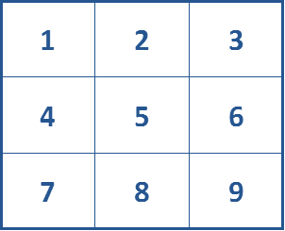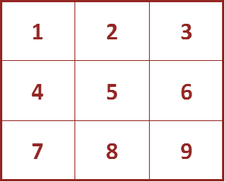
sieben, sechs, neun zwei, fünf, acht, neun, vier, sechs,
drei, vier eins fünf

4. Spiele das Spiel „Bingo“. / Zahraj si hru „Bingo“. (Do tabulky napiš libovolné číslice od 1 do 10. Zaškrtni v tabulce číslo, které uslyšíš.)



